1、已确认的菜单，样式跟后台订单管理的页面同步，状态的顺序和颜色，以及后台订单管理未确认的菜也可以修改份数。

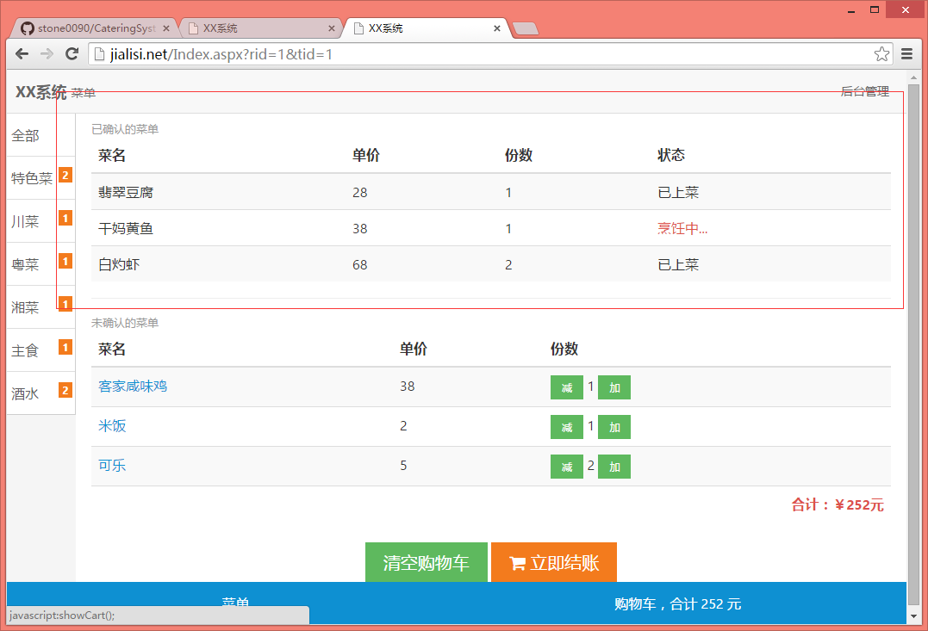

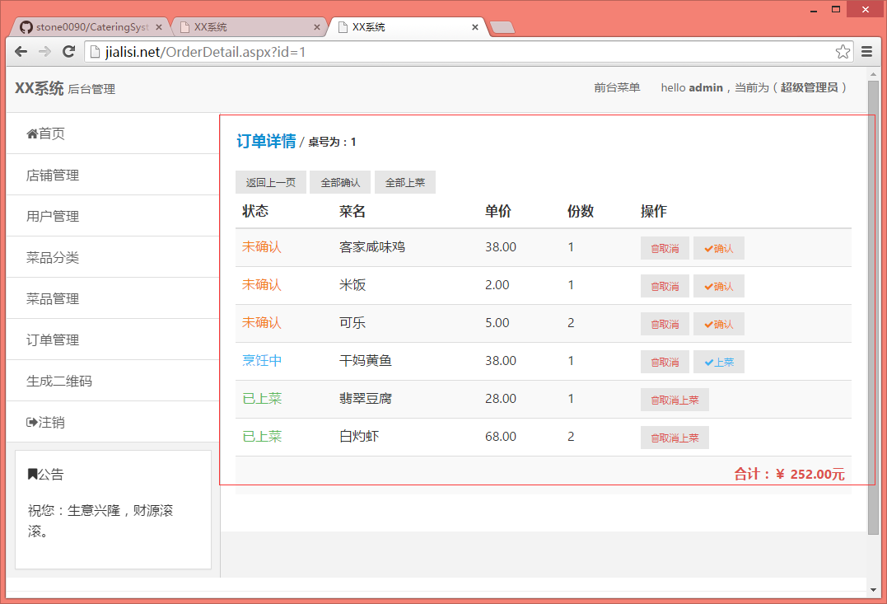

2、菜单和菜单类别都加入序号字段